Ponuka - plotový profil

• Vlastnosti plotových profilov
- Vysoká kvalita  - Odolnosť voči poveternostným vplyvom  - Životnosť 40 rokov a estetičnosť  - Farebná stálosť  - Variabilnosť pri montáži  - Neobmedzená dĺžka (do 5 m)  - Zdravotná nezávadnosť a nehorľavosť  - Nízka cena | 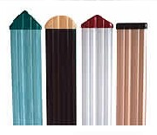

• Neohraničené možnosti pri kompletizácii profilov:
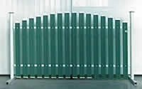 | 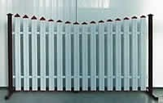 | 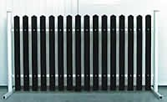

• Farebná škála
  Biela | 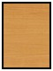  Zlatý dub |  |   Zelená |   Palisander

